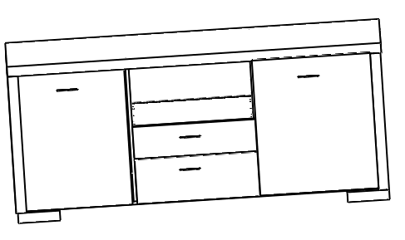

FERRAMENTAS AUXILIARES

**APARADOR INSIGNIA**



FERRAGEM

S - SUPORTE

PX - PUXADOR

PR - PREGO

CR – PAR DE CORREDIÇA

C - CALÇO

D- DOBRADIÇA

Pa- PARAFUSO

CV - CAVILHA

F – MINIFIXO

P – PERNO DO MINIFIXO

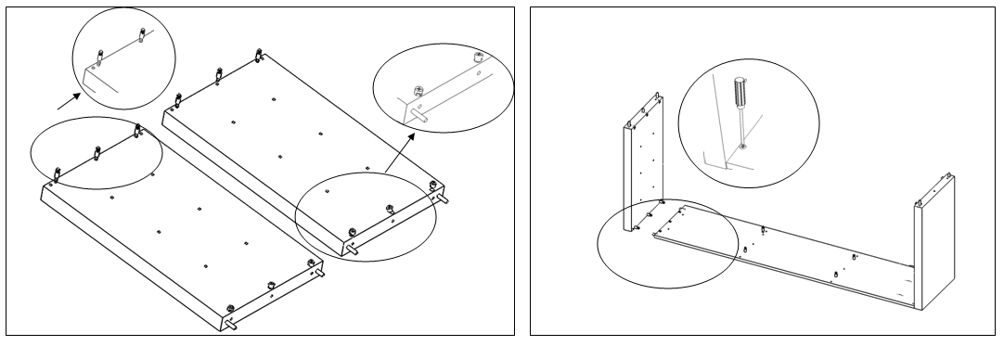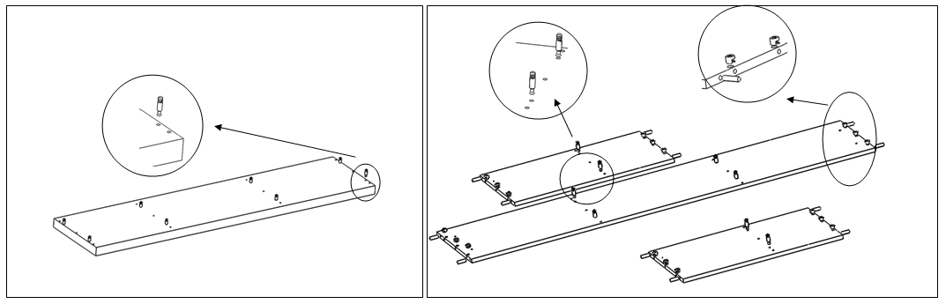

FUNDO

LADOS

P X 6

CV X 4

FX 6

P X 12

TAMPO

P X 12

CV X 12

F X 18

FUNDO + DIVISÓRIAS

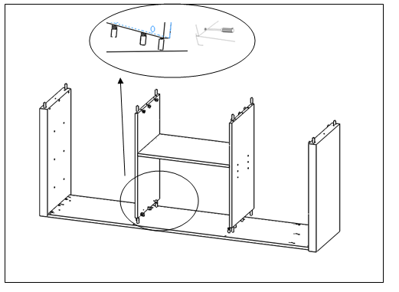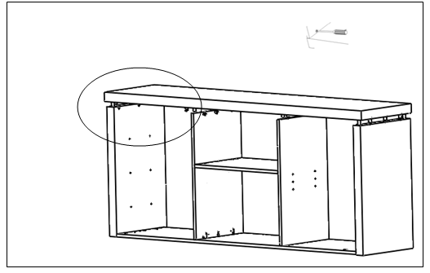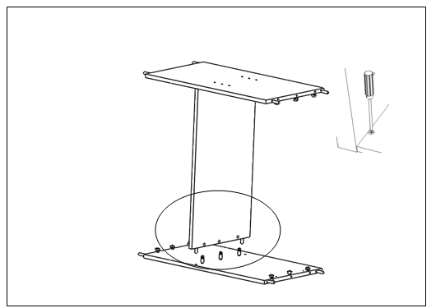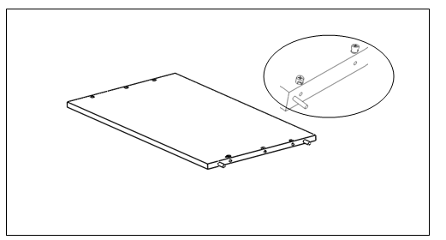

PX 4

F X 6

PRATELEIRA FIXA

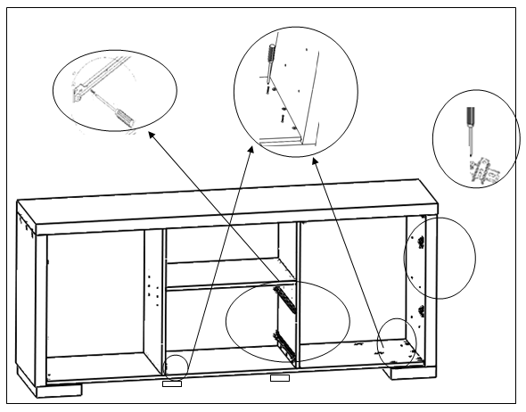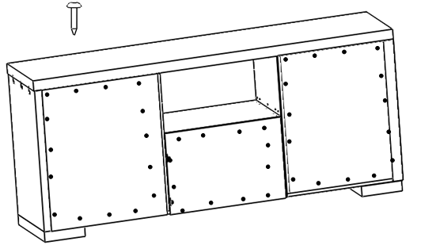

C X 4 + 8 PARAF

CR X 4 + 16 PARAFUSOS

Pa X 8

PRX 44

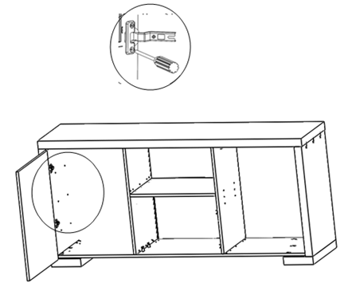

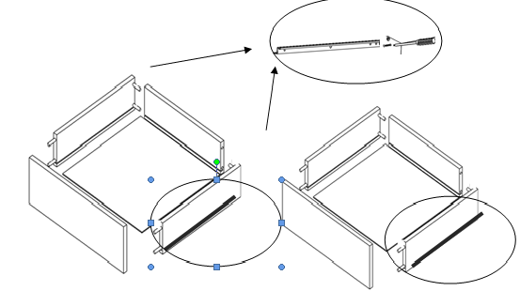



D X 4 + 8 PARAF

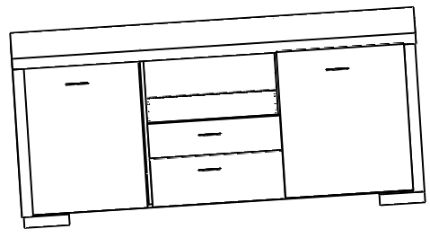

PX X 4 + 8 PARAF